Den onde cirkel
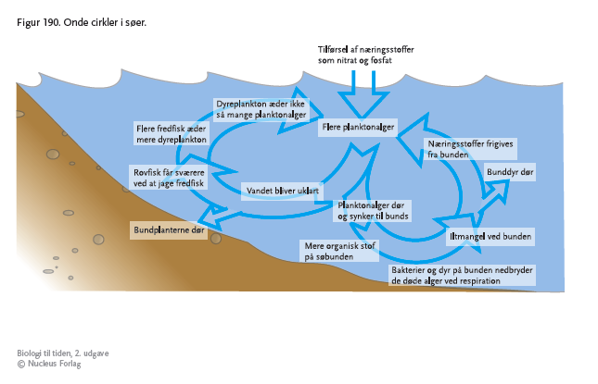
Beskriv med egne ord – ovenstående figur:

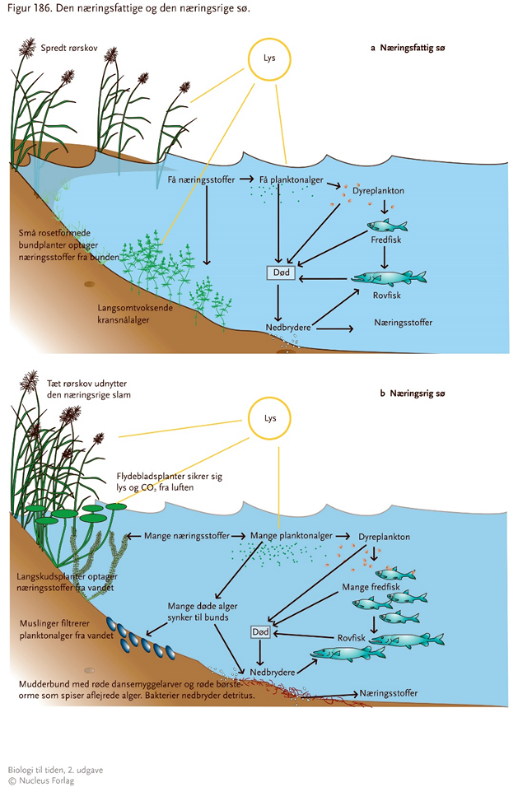
Beskriv med egne ord ovenstående figur

